Proiect dispozitive și aplicații mobile

Bills

Cuprins

Descriere aplicație: 2

Utilizare: 2

Autentificare/Creare cont: 2

Meniul principal: 2

Modificările contului: 3

Modificărilor preferințelor: 3

Gestiunea facturilor: 4

Creare/Editare/Ștergere Factură 4

Creare/Editare/Ștergere Furnizor 5

Filtrare facturi 6

Echipa “Brigada Diverse” 6

# Descriere aplicație:

Echipa **Brigada Diverse** vine cu o soluție software interactivă chiar pe dispozitivul dumneavoastră Android și anume **Bills**. Scopul principal al acestei aplicații este de ajuta utilizatorul în gestionarea și ținerea evidenței facturilor de achitat, cât și a celor deja achitate, oferindu-i informații și statistici despre totalul de plată, numărul de facturi neplătite, numărul de facturi care au depășit perioada scadentă.

# Utilizare:

Pentru a vă putea autentifica în cont și pentru a folosi aplicația, dispozitivul dumneavoastră trebuie să fie conectat la internet.

## Autentificare/Creare cont:

La pornirea aplicației, veți fi întâmpinat de ecranul de autentificare. Aici vă puteți fie crea un cont nou, fie autentifica în contul deja existent. Autentificare în cont se face pe baza emailul și parolei, aceste credidențiale fiind salvate extern pe Firebase. Nu pot exista conturi cu aceeași adresă de email.

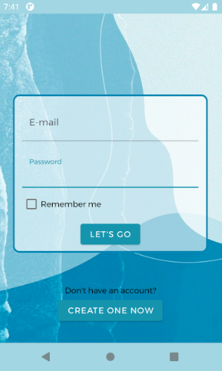

Pentru a crea un cont nou, apăsați pe butonul **“CREATE ONE NOW”** din partea de jos a ecranului și completați câmpurile necesare. După finalizarea acestui proces, apăsați pe butonul **“LET’S GET STARTED”**, care vă va redirecționa spre ecranul anterior. În cazul în care aveți deja un cont și doriți să vă întoarceți la ecranul de autentificare, apăsați pe butonul **“SIGN IN”** .

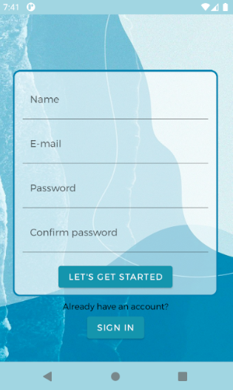

Pentru a vă autentifica în cont, completați câmpurile aferente credidențialelor și apăsați butonul **“LET’S GO”**. Dacă doriți ca în momentul în care vă deconectați (butonul **“LOGOUT”** din Meniul principal) aceste credidențiale să se fie salvate și să autocompleteze la redeschiderea aplicației, bifați căsuța aferentă **“REMEMBER ME”**.

## Meniul principal:

După autentificare, veți fi redirecționat către meniul principal. În cazul în care v-ați autentificat și nu v-ați deconectat (butonul **“LOGOUT”** din Meniul principal), dar ați închis aplicația, la redeschiderea acesteia, vi se va deschide automat meniul principal.

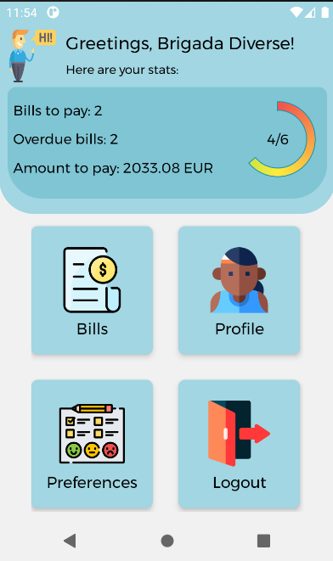

Meniul principal este împărțit în două părti vizuale:

* Partea superioară, unde veți găsi un raport cu următoarele informații:
  + Numărul de facturi neplătite;
  + Numărul de facturi neplătite care depășesc perioadă scadentă;
  + Totalul de plată al facturilor neplătite;
  + Numărul de facturi plătite din numărul total de facturi. (partea dreaptă)
* Partea inferioară care prezintă patru butoane de navigare spre diferite ecrane:
  + **“Bills”** – deschide ecranul de Gestionare a facturilor;
  + **“Profile”** - deschide ecranul de modificare al credidențialelor;
  + **“Preferences”** - deschide ecranul de modificare al preferințelor;
  + **“Logout”** – deconectare din cont și întoarcerea la ecranul de autentificare.

## Modificările contului:

După apăsarea butonul **“Profile”** dinmeniul principal, veți deschide ecranul de modificare al credidențialelor, și anume emailul si parola. Pentru a actualiza aceste informații, este nevoie de parola veche pentru confirmarea identității.

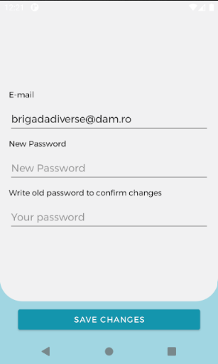

## Modificărilor preferințelor:

După apăsarea butonul **“Preferences”** din meniul principal, veți deschide ecranul de modificare al preferințelor și anume:

* Poza de profil (dând click pe imaginea din partea de sus a paginii);
* Numele utilizatorului;
* Genul utilizatorului;
* Abrevierea monedei în care doriți să fie afișate sumele de plată/plătite. Modificare monedei nu presupune și conversia acesteia de la moneda anterioară la cea nouă.

Pentru a actualiza aceste informații, este nevoie de parola veche pentru confirmarea identității.

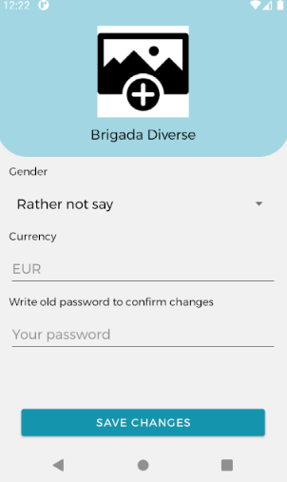

## Gestiunea facturilor:

În acest ecran este afișată lista tuturor facturilor, ordonată după două criterii:

1. Dacă este plătită sau nu (facturile neplătite au întâietate);
2. După data scadentă, raportat la ziua respectivă.

Notă: la prima utilizare a aplicației se vor genera automat 7 facturi, alături de 3 furnizori pentru test.

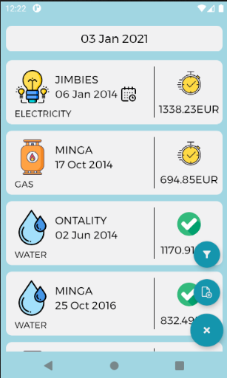

### Creare/Editare/Ștergere Factură

#### Creare

Pentru a adăuga o nouă factură, se apasă butonul marcat cu **“+”**. Acesta va afișa încă două butoane. Primul de sus în jos face trecerea la ecranul de filtrare a facturilor, în timp ce al doilea face trecerea la formularul de introducere a unei facturi noi.

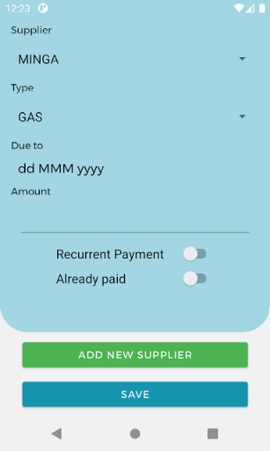

O factură deține următoarele atribute:

* Furnizor;
* Tip;
* Data scadentă;
* Prețul;
* Plătită sau nu;
* Recurentă sau nu.

Toate câmpurile sunt obligatorii. Aplicația merge pe logica următoare: un furnizor poate emite mai multe facturi, astfel un furnizor deja existent din listă poate fi selectat pentru mai multe facturi. Dacă se dorește introducerea unui furnizor nou, se apasă pe butonul **“ADD A NEW SUPPLIER”**. (Pentru creare furnizor, vezi Creare/Editare/Ștergere Furnizor -» Creare ).

Pentru a finaliza procesul de creare, se apasă pe butonul **“SAVE”** care vă întoarce la ecranul de gestiune al facturilor, noua factură putând fi regăsită in lista facturilor.

#### Editare

Pentru a marca o factură drept plătită sau neplătită, se face swipe de la dreapta la stânga.

Pentru a edita toate datele unei facturi, se apasă scurt pe factură pe care doriți să o modificați. Această acțiune vă deschide același formular ca cel de la crearea unei facturi noi, doar că de data aceasta, câmpurile vor fi completate cu datele facturii respective.

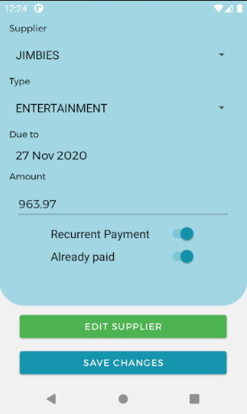

Pentru modificarea furnizorului există două opțiuni: fie alegerea unui alt furnizor deja existent din listă sau modificare efectivă a furnizorului emitent prin apăsarea butonului **“EDIT SUPPLIER”.** (Pentru editare furnizor, vezi Creare/Editare/Ștergere Furnizor -» Editare )

Pentru a finaliza procesul de editare, se apasă pe butonul **“SAVE CHANGES”** care vă întoarce la ecranul de gestiune al facturilor, factura editată putând fi regăsită in lista facturilor.

#### Ștergere

Pentru a șterge o factură, se face swipe de la stânga la dreapta.

### Creare/Editare/Ștergere Furnizor

#### Creare

După apăsarea butonului **“ADD A NEW SUPPLIER”**, se pornește ecranul cu formularul pentru adăugarea unui nou furnizor.

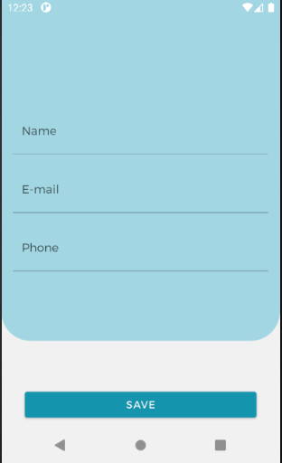

Un furnizor are următoarele atribute:

* Nume;
* Email;
* Număr de telefon.

Toate câmpurile sunt obligatorii. Pentru a finaliza procesul de creare, se apasă pe butonul **“SAVE”** care vă întoarce la ecranul de creare al unei facturi, numele noului furnizor putând fi găsit în lista furnizorilor.

#### Editare

După apăsarea butonului **“EDIT SUPPLIER”,** se pornește ecranul cu același formular ca cel de la creare, doar că va fi completat cu datele furnizorului emitent. Modificarea se nu realizează la nivel de factură, ci la nivel de furnizor , de exemplu: toate facturile care sunt emise de acest furnizor, vor avea ca și furnizor pe cel modificat.

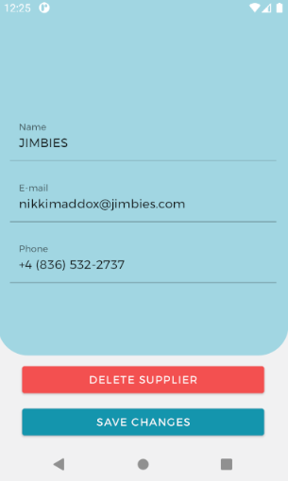

#### Ștergere

Asemenea editării, în momentul în care se șterge un furnizor, vor fi șterse toate facturile emise de acesta. Ștergerea se poate face din formulare de editare furnizor, apăsând butonul **“DELETE SUPPLIER”.**

## Filtrare facturi

După apăsarea butonului de filtrare din ecranul de gestiune al facturilor, se deschide ecranul de filtrare al facturilor. Inițial se afișează listă tuturor facturilor, iar în partea de jos, se poate vedea suma plătită în total pe toate facturile achitate.

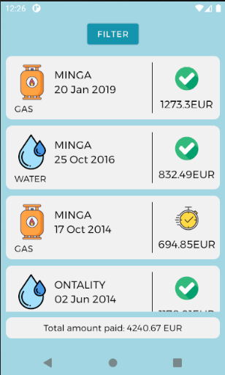

După apăsarea butonului **“FILTER”,** se deschide un dialog prin care se oferă utilizatorului posibilitatea de a-și filtra facturile după patru criterii simultan:

* Prețul minim; (dacă nu este menționat, este implicit 0)
* Prețul maxim; (dacă nu este menționat, este implicit 999999999)
* Dacă este plătită sau nu;
* Dacă este recurentă sau nu.

Prin apăsarea butonului **“APPLY FILTERS”**, se aplică filtrele și se afișează noua listă, în cazul în care există facturi care să corespundă acestora.

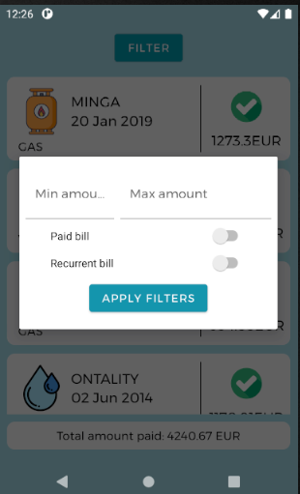

# Echipa “Brigada Diverse”

Grupa 1087, Seria E:

* Tecșor Andrei-Marius
* Mihai-Alexandru Stoia

Resurse vizuale folosite:

Imagini/iconițe: <https://www.flaticon.com/>

Background ecran autentificare: <https://ro.pinterest.com/>